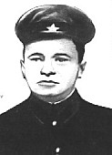

Андрей Фёдорович Бусалов (1917—1941)
сержант пограничных войск НКВД СССР, командир отделения 6-ой погранзаставы, 102-го пограничного отряда Ленинградского пограничного округа.
В июле 1941 года, было присвоено звание Героя Советского Союза.
Посмертно награждён орденом Красного Знамени.

Двоюродный прадед ученицы 9б класса Дергуновой Екатерины

